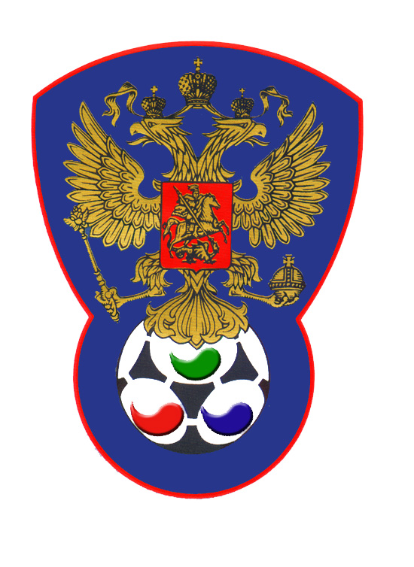 | ВСЕРОССИЙСКАЯ ФЕДЕРАЦИЯ  ФУТБОЛА ЛИЦ С ЗАБОЛЕВАНИЕМ ЦП | 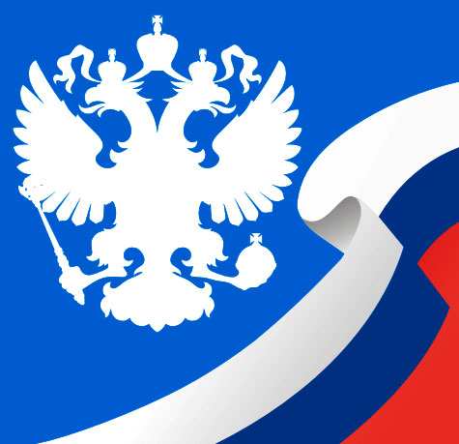

ПРОТОКОЛ № 8

Финальный турнир по футболу III Всероссийской летней Спартакиады инвалидов 2019 года

Республика Татарстан | Московская область

Стадион « Дружба » г. Йошкар-Ола « 15 » июля 2019 года.
Начало в 16 часов 00 минут. Освещение Естественное. Количество зрителей 100 чел.
Результат матча 6-4 в пользу команды «Республика Татарстан».
Первой половины 4-1 в пользу команды «Республика Татарстан».
Серия ударов с 9-ой отметки нет в пользу команды «-».
Судейская бригада | Фамилия , Имя | Категория | Город
Главный судья | Аммосов Павел | 1 | Йошкар-Ола
Помощник № 1 | Рукавчук Антон | 1 | Йошкар-Ола
Помощник № 2 | Бабушкин Григорий | 1 | Йошкар-Ола
Резервный судья | Масленников Михаил | 1 | Йошкар-Ола

Красные | футболки | Синие
Красные | гетры | Синие

№ | Фамилия | Имя | Кл | ЗМ | Замены |  | № | Фамилия | Имя | Кл | ЗМ | Замены
 |  |  |  |  | № | мин |  |  |  |  |  | № | мин
1 | Швейкин | Данил | 1 |  |  |  | 17 | Мамаев | Кирилл | 1
4 | Габитов | Дамир | 1 |  |  |  | 24 | Пронин | Олег | 2
5 | Хакимуллин | Булат | 1 |  | 27 | 38 | 11 | Титов | Даниил | 3 | 2
26 | Гасымов | Эльчин | 2 | 2 |  |  | 14 | Разливинский | Давид | 1 | 1
8 | Попов | Сергей | 2 | 4 |  |  | 9 | Фомин | Владислав | 2
11 | Низамиев | Нияз | 3 |  |  |  | 1 | Плахутин | Роман | 2 |  | 2 | 21
7 | Ахметшин | Айнур | 3 |  |  |  | 5 | Ельчанинов | Андрей | 3 | 1
13 | Галиахметов | Азамат | 2 |  |  |  | 2 | Макариков | Иван | 1
27 | Зайнуллин | Тимур | 1 |  |  |  | 4 | Апарин | Максим | 1

Официальные представители
№ | Фамилия и инициалы | Должность | № | Фамилия и инициалы | Должность
1 | Забиров Ильдар | Гл. тренер | 1 | Лексин Александр В. | Гл. тренер
2 |  |  | 2

Предупреждения игрокам ( Фамилия, Имя, номер игрока, команда, время, причины ) :
Пронин Олег № 24 Московская область на 24 мин. – за систематическое нарушение правил
игры

Удаления игроков ( Фамилия, Имя, номер игрока, команда, время, причины ) :
нет
Извещение о подаче протеста
Не поступало

Главный судья | _______________ | (Аммосов П.)
 | подпись | фамилия и инициалы
Подпись представителя принимающей команды | _______________ | (Забиров И. М.)
 | подпись | фамилия и инициалы
Подпись представителя команды гостей | _______________ | (Лексин А.В.)
 | подпись | фамилия и инициалы

